Международные научные связи

Участие в совместных международных проектах и программах
1. Российско-голландский проект “Распределенное императивное программирование в ограничениях”
Научные руководители проекта — профессор К. Апт (г. Амстердам, Нидерланды), д.ф.-м.н. Т.М. Яхно (ИСИ СО РАН, Россия), к.ф.-м.н., с.н.с. А.С. Нариньяни (РосНИИ ИИ, Россия).

Этот проект, рассчитанный на два года, выполнялся совместно с нидерландским Центром Исследований в Информатике (CWI) и Российским НИИ искусственного интеллекта (РосНИИ ИИ) при поддержке Нидерландского общества научных исследований (NWO).
Целями проекта, который успешно завершился 1 апреля 2002 года, были:
- исследование и разработка методов программирования в ограничениях, ориентированных на распределенность, параллельность и кооперативность,
- исследование языков, базирующихся на правилах-продукциях, для управления распространением ограничений и поиском решений,
- применение методов, разработанных всеми участниками, к решению прикладных задач с иерархиями ограничений.
Основные результаты этого проекта отражены в специальном выпуске международного бюллетеня (Joint Bulletin of the Novosibirsk Computing Center and Institute of Informatics Systems. Series: Computer Science. 16 (2001), NCC Publiher. Novosibirsk, 2001.), в который включены статьи российских и голландских ученых.
Со стороны ИСИ СО РАН в 2002 году в рамках данного проекта были продолжены работы по развитию прототипа кооперативного решателя, включающего несколько различных методов решения численных задач, а также проведен с ним ряд экспериментов.
В частности, был разработан и реализован модуль для решения систем нелинейных уравнений с помощью улучшенного интервального алгоритма Ньютона и модуль поиска корней, в основу которого была положена комбинация метода ветвей и границ и интервального распространения ограничений. Проводились также работы по повышению эффективности модуля интервального распространения ограничений, которые позволили повысить скорость вычислений на 10-20 процентов.
  - С.В. Булгаков. “Анализ инструментальных средств разработки мульти-агентных систем”
40-я Международная студенческая конференция "Студент и научно-технический прогресс", Новосибирск, апрель, 2002.
- П.Г. Мамонтов. “Реализация алгоритма недоопределенных вычислений в универсальном решателе Unicalc-5”.
- С.Н. Олейников. “Разработка и реализация механизма распространения ограничений по семантической сети в системе Semp-N”.

2. Замулиным А.В. продолжалась совместная научная работа
с университетом Париж-13, в рамках которой сделан доклад на международном симпозиуме по формальным моделям языка программирования Java и опубликован препринт университета.

Членство в редколлегиях зарубежных научных изданий
Замулин А.В. - журналы «Universal Computer Science», «Information Systems», «The Computer Journal».
Участие в работе программных комитетов международных конференций
- Замулин А.В. – Член программного комитета международной конференции «Advances in Databases and Information Systems», сентябрь 2002, Словакия.
Конференция молодых ученых по математическому моделированию и информационным технологиям, 29-31 октября 2002 года, Новосибирск, Академгородок.

3. Визуальные средства перепроектирования программ
Лаборатория смешанных вычислений проводила работу совместно с кафедрой системного программирования Санкт-Петербургского государственного университета, ГП «Терком» и фирмой Relativity Technologies, США.
Были продолжены работы над системой перепроектирования устаревшего программного обеспечения RescueWare. Помимо усовершенствования архитектуры системы, повышения качества и надежности ее работы, за отчетный период был разработан ряд новых компонентов системы.
Анализ возмущения (Impact Analysis) позволяет пользователю оценить последствия тех или иных локальных изменений на систему в целом. Анализ опирается на информацию о внутри- и межпрограммных потоках данных и позволяет для указанных пользователем точек программы собрать и систематизировать все от них зависящие элементы программной системы. Анализ может обрабатывать значительное количество типов зависимостей, и выбор конкретного набора типов определяется пользователем в зависимости от решаемой задачи. Так, например, анализ возмущения может обрабатывать зависимость, возникающую между переменными при сравнении их на равенство или по отношению порядка. Хотя в традиционном смысле информационной зависимости между переменными в данном случае не возникает, такая информация указывает на однотипность сравниваемых величин, что существенно, если планируемые изменения системы связаны с изменением формата данных.
Результаты анализа представляются в виде иерархического отчета. Верхний уровень иерархии – это составляет список объектов программной системы, затронутых заданным возмущением. Таким образом, пользователь имеет возможность сразу получить общее представление о характере и объеме вызванных возмущений. Далее, для каждой программы из этого списка пользователь может увидеть список затронутых переменных и их вхождений. На нижнем уровне иерархии пользователю предоставляется так называемый подтверждающий путь, который показывает как именно возмущение распространилось к затронутому вхождению переменной от заданной пользователем точки программы. Типичный вид компоненты Impact Analysis представлен на рисунке.
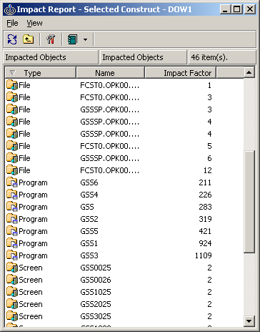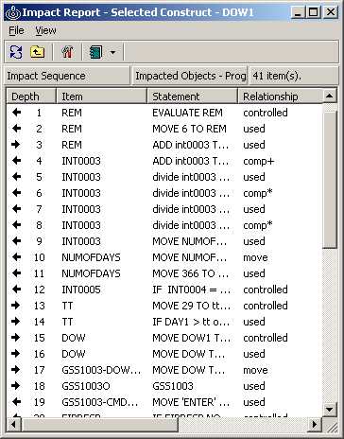
Для повышения переносимости и эффективности системы был разработан язык запросов к репозиторию RQL. Язык является расширением языка манипулирования данными SQL. Цель такого расширения – повышение уровня абстракции языка запросов таким образом, чтобы доступ к репозиторию осуществлялся в терминах модели «сущности-связи», лежащей в его основе. Это достигается тем, что, во-первых, RQL имеет подъязык запросов к модели репозитория, который позволяет указать множество типов сущностей и отношений, и, во-вторых, условия запросов к репозиторию формулируются в терминах объектов и связей.
Были исследованы и успешно применены методы эффективной реализации языка RQL. Непроцедурный характер и высокий уровень языка потребовал детальной нетривиальной оптимизации. Достигаемое качество оптимизации таково, что результирующие запросы во многих случаях эффективнее их аналогов, реализованных на основе использовавшегося ранее объектно-ориентированном программного интерфейса.
Для повышения эффективности средств анализа были проведены работы по кластеризации программных систем, т. е. разбиение на по возможности изолированные подсистемы. Целью такого разбиения может быть выделение той части системы, которую следует рассматривать для внесения изменений в данный компонент либо, если задачей является перевод программы на другой язык – распределение задачи по переводу в группе разработчиков. Были исследованы известные алгоритмы кластеризации и проведен их сравнительный анализ в применении к реальным задачам. На основе проведенного исследования был разработан компонент Legacy Organizer, который совмещает в себе ручную и автоматическую кластеризацию, а кроме того представляет отчет о качестве разбиения. Типичный вид компонента Legacy Organizer представлен на рисунке.

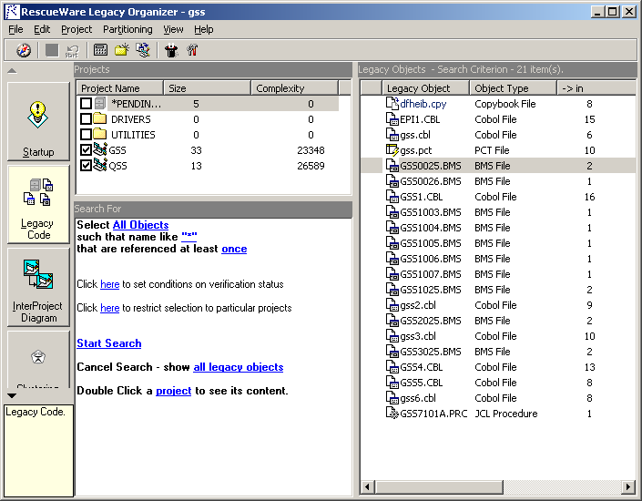

4. Создание Web-архива А.П.Ершова
Сотрудники ряда лабораторий участвовали в разработке и наполнении электронной версии архива А.П.Ершова. Поскольку архив изначально проектировался как многоязыковый, то потребовалось перевести большое количество документов как с русского языка на английский, так и наоборот. Деятельность поддерживалась Microsoft Research.
5. Договор с компанией «Dassault Aviation» (Франция) о модификации решателя задач на базе методов программирования в ограничениях
Руководители к.ф.-м.н. А.Л. Семенов (ИСИ СО РАН, Россия), Л. Зиммер (Париж, Франция)
В рамках этих работ выполнялась модификация используемого французской стороной решателя вычислительных задач с неточными данными. Работы по модификации включали в себя разработку новой библиотеки интервальных математических функций с направленными округлениями, согласование программных интерфейсов используемой и новой библиотек, модификацию используемого математического обеспечения для использования с новой библиотекой и проведение вычислительных экспериментов по сравнению имеющегося и полученного программных продуктов.

Календарь зарубежных командировок по странам

А.В. Замулин, США, г. Хьюстон (08.01–06.02).
Д.Е. Бабурин, Венгрия, г. Будапешт (09.03–15.03).
Т.В. Нестеренко, США, г. Гонолулу (11.03–27.03).
М.А. Бульонков, Великобритания (25.03.02 – 29.03.02).
А.А. Бульонкова, Великобритания (25.03.02 – 29.03.02).
М. Ю. Лоенко, Франция, г. Ле Круазик (март 2002).
А.В. Замулин, Франция, г. Париж (12.05–14.06).
В.А. Непомнящий, Финляндия, г. Турку, (12.05–25.05).
В.Н. Касьянов, Греция, г. Ретимни (27.06–20.07).
Н.В. Шилов, Дания, г. Копенгаген (13.07–01.08).
А.В. Замулин, Испания, г. Малага (Июнь 2002).
А. В. Жданова, Швеция, г. Стокгольм (июнь 2002).
А.В. Замулин, Германия, г. Марктобердорф (31.07–11.08).
А.В. Промский, Германия, г. Марктобердорф (29.07–12.08).
А.В. Жданова, Англия, г. Манчестер (10.08-18.08).
И.В. Тарасюк, Финляндия, г. Турку (18.08–31.08).
В.Н. Касьянов, Канада, г. Монреаль (22.08–02.09).
А.В. Замулин, Словакия, г. Братислава (05.09-12.09).
М.В. Андреева, Китай, г. Пекин (16.08-21.08).
Е.Н. Боженкова, Италия, г. Болонья (08.09–16.09).
В.А. Непомнящий, Польша, г. Варшава (20.09-27.09).
Н.С. Москалева, Германия, г. Берлин (03.10–14.10).
Н.В. Шилов, Турция, г. Анкара (25.11–30.11).
В.Л. Селиванов, Германия, г.Вюрцбург, (14.01–10.04).
М.В. Коровина, Дания, г.Орхус (28.05–10.06).
Е.Н. Боженкова, Италия, г. Болонья (18.07–01.08).
В.А.Непомнящий, Польша, г.Варшава (02.10–06.10).
М.А. Бульонков, Великобритания (4.11.02 – 6.11.02).
В.Л. Селиванов, Германия, г.Зиген (05.11–15.11).

Список иностранных специалистов, принятых Институтом
Хазиева Юлия Хусаиновна, Киргизия, Иссык-Кульский Госуниверсит, физико-математический ф-т, специальность «прикладная математика», обучение в аспирантуре с отрывом от производства с 1.02.02 по 1.02.05.
Николас Кинг, Великобритания, Интеллект Бизнес Консалтантс (Nicholas King, Intellect Business Consultants, Great Britain) с 17.05.02 по 31.05.02.
В длительных командировках в настоящее время находятся
- Е.С. Петров, Франция, г. Нант, научная работа в Институте информатики при Нантском университете.
- Т.М. Яхно, Турция, г. Измир, чтение лекций, научная работа в Университете им. 9 сентября.
- А.В. Вотинцева, г. Ольденбург, Германия, научная работа.
4. М.В. Коровина, г. Орхус, Дания, научная работа.

Членство в национальных и международных научных организациях
- Европейская ассоциация искусственного интеллекта – к.т.н. Ю.А.Загорулько.
- Российская ассоциация искусственного интеллекта – к.т.н. Ю.А Загорулько.
- Ассоциация по вычислительной технике (ACM) – М.А.Бульонков.
- Институт инженеров по электронике и электротехнике (IEEE) – М.А.Бульонков.
- Российская академия естественных наук – член-корр. В.Н.Касьянов.
- Американское математическое общество (AMS) – проф. В.Н.Касьянов, к.ф.-м.н. Ф.А.Мурзин, проф. В.Л.Селиванов.
- Европейская ассоциация по теоретической информатике (EATCS) –проф. В.Н.Касьянов, к.ф.-м.н. В.А.Непомнящий.
- Общество по индустриальной и прикладной математике (SIAM) – проф. В.Н.Касьянов.
- Европейская ассоциация по компьютерной логике (EACSL) – к.ф.-м.н. В.А.Непомнящий.
- Международная академия информатизации – действительный член А.А.Берс.

